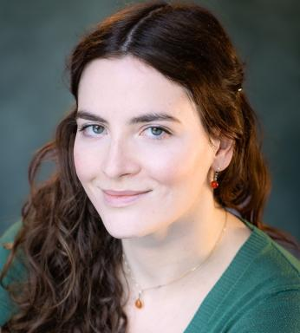 Coline Perron Doctorante en histoire à l'Université de Strasbourg

Identifiants chercheurs

- IdHAL : coline-perron
- ORCID : 0009-0001-3500-6379

Présentation

Normalienne agrégée d'histoire, doctorante en histoire à l'Université de Strasbourg au sein du Laboratoire interdisciplinaire en études culturelles (LinCS - UMR 7069) depuis 2022.
Mes recherches portent sur la diplomacie culturelle pendant la Guerre froide et sur l'histoire globale du socialisme, plus particulièrement sur les échanges artistiques entre la République démocratique allemande (RDA), Cuba et l'Afrique socialiste. Je m'intéresse à différents types de circulations artistiques entre ces pays (échanges d'expositions, voyages d'artistes et mobilité d'étudiants en art).

Publications

Notice d’encyclopédie ou de dictionnaire (1)

Berlin-Est – La Havane – Maputo : diplomatie culturelle triangulaire entre « pays frères » socialistes (années 1970 – 1990)
Coline Perron
Transatlantic Cultures, 2025, ⟨10.35008/tracs-0315⟩
Notice d’encyclopédie ou de dictionnaire
halshs-05337411v1

Article de blog scientifique (5)

Compte-rendu de lecture : Brigitta Triebel, Nation, Sozialismus, globaler Kalter Krieg. Die slowakische und kroatische Kulturpolitik in Afrika und Asien in den 1970er Jahren, Dresden, Sandstein Verlag, 2022, 260 p.
Coline Perron
2024, ⟨10.4000/ifha.13402⟩
Article de blog scientifique
hal-05339994v1
Compte-rendu de lecture : Lukas Cladders et Kristina Kratz-Kessemeier (dir.), Museen in der DDR. Akteure – Orte – Politik, Wien / Köln, Böhlau, 2022, 424 p.
Coline Perron
2023, ⟨10.4000/ifha.12170⟩
Article de blog scientifique
hal-05340044v1
17 juin 1953, insurrection à Berlin : une mémoire allemande
Coline Perron
2023
Article de blog scientifique
hal-05339976v1
Compte-rendu de lecture : Sonia Combe, La loyauté à tout prix. Les floués du “socialisme réel”, Lormont, Le bord de l’Eau, 2019, 240 p.
Coline Perron
2022, ⟨10.58079/ayrt⟩
Article de blog scientifique
hal-05339968v1
Compte-rendu de lecture : Matthias Lieb, Bürgerschaftliches Engagement für den Umweltschutz in der Stadt seit 1970. Mainz – Wiesbaden – Freiburg im Breisgau, Stuttgart, Franz Steiner Verlag, 2021, 388 p.
Coline Perron
2022, ⟨10.4000/ifha.11846⟩
Article de blog scientifique
hal-05340060v1

Article dans une revue (1)

Compte-rendu de lecture : Hélène Camarade, Le Tract en RDA, 1949-1990. Instrument de résistance, d’opposition et de conquête de l’espace public, Pessac, Presses universitaires de Bordeaux, 2022, 472 p.
Coline Perron
Revue d'Histoire Moderne et Contemporaine, 2023, 70-4, pp.198 - 200. ⟨10.3917/rhmc.704.0200⟩
Article dans une revue (compte-rendu de lecture)
hal-05326867v1

